

**ДЕПАРТАМЕНТ ОБРАЗОВАНИЯ И НАУКИ БРЯНСКОЙ ОБЛАСТИ**

**ГОСУДАРСТВЕННОЕ АВТОНОМНОЕ УЧРЕЖДЕНИЕ ДОПОЛНИТЕЛЬНОГО ПРОФЕССИОНАЛЬНОГО ОБРАЗОВАНИЯ «БРЯНСКИЙ ИНСТИТУТ ПОВЫШЕНИЯ   
КВАЛИФИКАЦИИ РАБОТНИКОВ ОБРАЗОВАНИЯ»**

**ПРОГРАММА**

**ТОРЖЕСТВЕННОЙ КОНФЕРЕНЦИИ,  
посвящённой 80-летию ГАУ ДПО «БИПКРО»**

**«ДОПОЛНИТЕЛЬНОЕ ПРОФЕССИОНАЛЬНОЕ ПЕДАГОГИЧЕСКОЕ ОБРАЗОВАНИЕ:  
ВЧЕРА, СЕГОДНЯ, ЗАВТРА»**

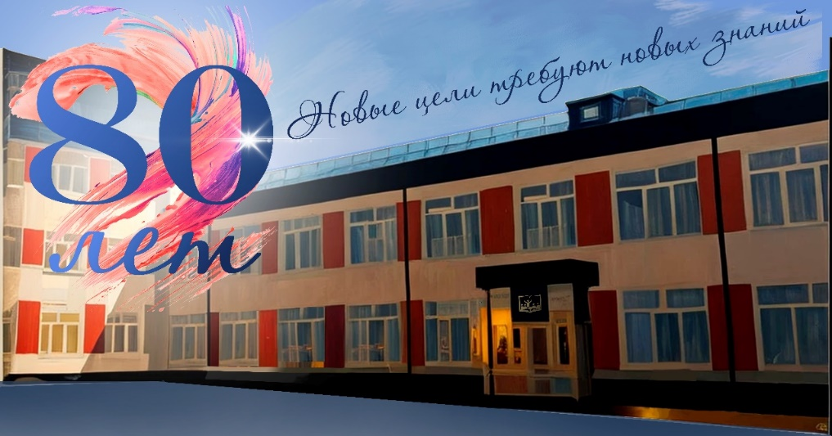

**17 декабря 2024 года**

|  |  |
| --- | --- |
| **10.00-11.00** | Регистрация участников конференции |
|  |  |
| **11.00-11.45** | Открытие конференции. Торжественная часть (ауд. 5) |
|  | **Андреева А.А.**, директор департамента образования и науки Брянской области, Почётный работник общего образования Российской Федерации |
|  | **Журавлёва Л.Ф.**, председатель постоянного комитета Брянской областной Думы по образованию, науке, культуре и СМИ |
|  | **Голубева А.И.**, председатель Брянской областной организации Общероссийского Профсоюза образования |
|  | **Матюхина П.В.**, ректор ГАУ ДПО «БИПКРО», к.п.н., доцент |
|  |  |
|  | Торжественная церемония награждения победителей и призёров регионального конкурса **«Лучший педагог-библиотекарь» в 2024 году** |
|  |  |
|  |  |
|  |  |
| **12.00-13.30** | **РАБОТА СЕКЦИЙ** |
|  |  |
|  | Круглый стол **«Инновационная деятельность – важное условие достижения качества образовательной деятельности»**, защита проектов региональных инновационных площадок (медиа-центр, ауд. 104) |

**Секция № 1. СЕКЦИЯ МУНИЦИПАЛЬНЫХ МЕТОДИЧЕСКИХ СЛУЖБ (ауд. 5)**

**Модератор секции** – **Украинцева Т.В.,** заведующий отделом мониторинга и аналитики ЦНППМ

|  |  |
| --- | --- |
| **12.00-12.15** | **О взаимодействии ГАУ ДПО «БИПКРО» с муниципальными методическими службами** |
| **Украинцева Т.В.**,  заведующий отделом мониторинга и аналитики ЦНППМ |
| **12.15-12.30** | **Конкурсное движение – фактор профессионального развития педагога и управленца** |
| **Иванов А.И.,**  директор МБОУ СОШ № 28 г. Брянска, председатель регионального клуба «Учитель года» Брянской области |
| **12.30-12.45** | **Роль системы дополнительного профессионального образования в развитии профессиональной компетентности педагогов** |
| **Иванова С.А.,**  директор МБОУ «СОШ им. А.М. Горького» г. Карачева |
| **12.45-13.00** | **Роль взаимодействия муниципальных методических служб и ГАУ ДПО «БИПКРО» в профессиональном развитии педагогических и управленческих кадров** |
| **Кузнецова Н.П.,**  заместитель начальника управления образования администрации Жуковского муниципального округа Брянской области |
| **13.00-13.30** | **ВЫРАБОТКА ПРЕДЛОЖЕНИЙ В РЕЗОЛЮЦИЮ КОНФЕРЕНЦИИ** |

**Секция № 2. СЕКЦИЯ РУКОВОДИТЕЛЕЙ ПРОФЕССИОНАЛЬНЫХ ОБРАЗОВАТЕЛЬНЫХ ОРГАНИЗАЦИЙ (ауд. 110 коворкинг)**

**Модератор секции** – **Захарова М.В.,** проректор по учебно-методической и проектной деятельности ГАУ ДПО «БИПКРО», к.б.н.

|  |  |
| --- | --- |
| **12.00-12.15** | **О реализации ФП «Профессионалитет» в кластере «Клиническая и профилактическая медицина» в Брянской области** |
| **Яковлева З.Р.,**  заместитель директора по научно-методической работе ГАПОУ «Брянский медико-социальный техникум им. ак. Н.М. Амосова», «Почётный работник СПО РФ» |
| **12.15-12.30** | **О реализации Целевой модели наставничества в профессиональной образовательной организации** |
| **Голикова Е.Е.,**  методист ГБПОУ «Трубчевский политехнический техникум» |
| **12.30-12.45** | **Реализация задач профориентации с учетом потребности региона: деятельность центра опережающей профессиональной подготовки** |
| **Криворот А.С.,**  заместитель директора ГБПОУ «Брянский строительный колледж имени профессора Н.Е. Жуковского», руководитель ЦОПП |
| **12.45-13.15** | **ВЫРАБОТКА ПРЕДЛОЖЕНИЙ В РЕЗОЛЮЦИЮ КОНФЕРЕНЦИИ** |

**Секция № 3. СЕКЦИЯ ПЕДАГОГИЧЕСКИХ РАБОТНИКОВ СИСТЕМЫ ДОПОЛНИТЕЛЬНОГО ОБРАЗОВАНИЯ (ауд. 6)**

**Модератор секции** – Ляшенко Т.В., заведующий центром развития управленческих кадров ГАУ ДПО «БИПКРО»

|  |  |
| --- | --- |
| **12.00-12.15** | **О направлениях сопровождения управленческих и педагогических работников системы дополнительного образования детей Брянской области** |
| **Ляшенко Т.В.**, заведующий центром развития управленческих кадров ГАУ ДПО «БИПКРО» |
| **12.15-12.30** | **Поддержка и развитие: методическое сопровождение в работе с педагогическими работниками в дополнительном образовании** |
| **Галас Н.А.,** методист ГАУДО «Брянский ОЭБЦ» |
| **12.30-12.45** | **Организация методической работы в ГАУДО ЦТТ Брянской области. Актуальные вопросы и успешные практики взаимодействия с ГАУ ДПО «БИПКРО»** |
| **Иванина Е.М.,**  заместитель директора ГАУДО ЦТТ Брянской области» |
| **12.45-13.00** | **Биологические знания в системе дополнительного образования школьников** |
| **Захарова О.Н.,** старший методист ГАНОУ РЦПД, к.вет.н. |
| **13.00-13.15** | **Участие в конкурсах педагогического мастерства и грантах –фактор профессионального роста педагогов** |
| **Сухинина Е.А.,** заместитель директора по УВР, МБУДО «ЦВР» Володарского района г. Брянска |
| **13.15-13.30** | **ВЫРАБОТКА ПРЕДЛОЖЕНИЙ В РЕЗОЛЮЦИЮ КОНФЕРЕНЦИИ** |
| **13.30-14.00** | **ПРИНЯТИЕ РЕЗОЛЮЦИИ КОНФЕРЕНЦИИ** |